Tilknytning, emotionel regulering og mentalisering
Når man taler om menneskers psykiske udvikling, er det svært at komme udenom tilknytningsteorien. Den giver en ramme for at forstå, hvordan vores tidligste relationer former vores evne til at håndtere følelser og til at forstå både os selv og andre mennesker.
Tilknytningsteorien
Tilknytningsteorien blev udviklet af John Bowlby (1907–1990). Han mente, at børn fødes med et biologisk behov for at knytte sig til en omsorgsperson, typisk forældre. Tilknytningen fungerer som en “tryg base”: Når barnet føler sig utrygt, søger det trøst og beskyttelse hos omsorgspersonen. Når barnet føler sig trygt, kan det udforske verden.
Mary Ainsworth (1913–1999) videreudviklede teorien gennem sine berømte "Strange Situation"-studier. Hun observerede børns reaktion, når de blev adskilt fra og genforenet med deres mor. På baggrund af dette beskrev hun forskellige tilknytningsmønstre:
- Tryg tilknytning: Barnet søger trøst, når det er utrygt, og bliver hurtigt beroliget.
- Utryg-undgående tilknytning: Barnet virker selvstændigt og afviser ofte trøst, men er indvendigt stresset.
- Utryg-ambivalent tilknytning: Barnet er meget klæbende og svært at berolige.
- Senere har forskere også beskrevet desorganiseret tilknytning, som opstår, når barnet oplever omsorgspersonen som både en kilde til trøst og til frygt.
Disse mønstre afspejler ikke bare forholdet til én bestemt person, men danner en slags "indre arbejdsmodel" – en grundlæggende forventning til, hvordan relationer fungerer.
Emotionel regulering
Et centralt spørgsmål er: Hvordan lærer vi at håndtere vores følelser? Her spiller tilknytningen en vigtig rolle.
I en tryg tilknytning lærer barnet, at følelser kan rummes og reguleres. Når barnet græder, og omsorgspersonen reagerer roligt og støttende, oplever barnet, at dets følelser er til at håndtere. Dette bliver gradvist internaliseret: Barnet lærer selv at berolige sig og regulere sine følelser.
Hvis tilknytningen er utryg, kan barnet have sværere ved at regulere følelser. Et barn med undgående tilknytning lærer måske, at det “ikke nytter” at vise følelser, og derfor undertrykker det dem. Et barn med ambivalent tilknytning lærer, at følelser kun mødes med ustabil respons, og kan derfor reagere meget intenst. Ved desorganiseret tilknytning kan barnet have store vanskeligheder med at finde strategier til at regulere sig selv, hvilket kan give risiko for senere psykiske problemer.
Forskning viser, at evnen til emotionel regulering hænger tæt sammen med tilknytningserfaringer i barndommen (Fonagy, Target m.fl.).
Mentalisering
Mentalisering handler om evnen til at forstå både egne og andres handlinger ud fra indre mentale tilstande – som tanker, følelser, ønsker og intentioner. For eksempel: Hvis en ven er sur, kan jeg mentalisere ved at tænke “han er træt og frustreret, derfor taler han hårdt til mig – det handler ikke nødvendigvis om mig”.
Peter Fonagy og kolleger har vist, at mentalisering udvikles i trygge relationer. Når en omsorgsperson ser, spejler og sætter ord på barnets følelser ("jeg kan se, du er ked af det, fordi du tabte din bamse"), lærer barnet både at identificere følelser og at forstå, at de kan forklares. Over tid udvikler barnet en indre evne til at reflektere over mentale tilstande.
Hvis tilknytningen er præget af utryghed eller traumer, kan mentaliseringsevnen blive svækket. Barnet lærer måske ikke at adskille egne følelser fra andres, eller kan have svært ved at forstå, at andre har selvstændige tanker og motiver. Dette kan give problemer med relationer senere i livet.
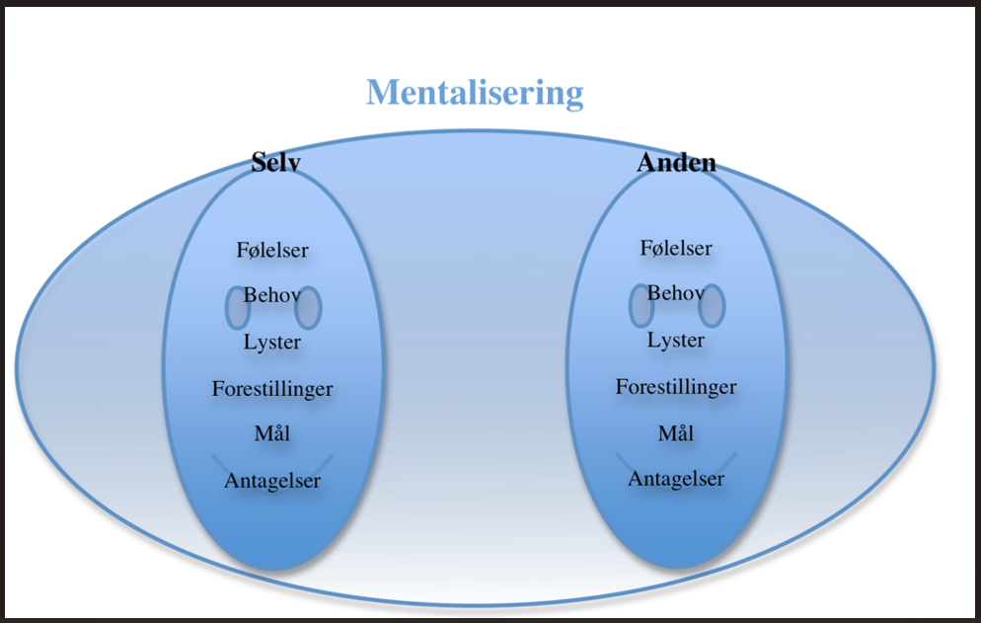
Sammenhængen
- Tilknytning er grundlaget: Barnets oplevelse af omsorgspersonen danner en indre model for relationer.
- Emotionel regulering udspringer af, hvordan følelser bliver mødt i relationen: Kan barnet lære at berolige sig selv og håndtere stærke følelser?
- Mentalisering udvikles, når barnet oplever, at dets indre tilstande bliver genkendt og spejlet af omsorgspersonen.
Tryg tilknytning fremmer både god emotionel regulering og stærk mentalisering. Utrygge eller traumatiske relationer kan derimod føre til vanskeligheder på begge områder.
Perspektiver
For gymnasieelever er det relevant at forstå, at disse processer ikke er “låst fast” i barndommen. Forskning i hjernens plasticitet viser, at mennesker kan udvikle bedre evner til regulering og mentalisering senere i livet, især gennem stabile relationer, terapi eller bevidst træning. Men det tidlige fundament spiller en afgørende rolle.

📖 Fagbegreber
- Tilknytning: Det følelsesmæssige bånd mellem barn og omsorgsperson, der giver tryghed og danner grundlag for barnets relationer senere i livet.
- Tryg tilknytning: Barnet føler sig beskyttet og kan søge trøst; danner en sikker base for udforskning.
- Utryg tilknytning: Barnet oplever ustabil eller utilstrækkelig omsorg; kan blive undgående, ambivalent eller desorganiseret i sine relationer.
- Indre arbejdsmodel: Mentale skemaer, som barnet udvikler om sig selv og andre, baseret på tidlige tilknytningserfaringer.
- Emotionel regulering: Evnen til at genkende, håndtere og tilpasse sine følelser, så man kan fungere i hverdagen og i sociale relationer.
- Mentalisering: Evnen til at forstå egne og andres handlinger ud fra indre tilstande som tanker, følelser, ønsker og intentioner.
- Spejling: Når en omsorgsperson genkender og sætter ord på barnets følelser, hvilket hjælper barnet til at forstå og regulere dem.

